# FaceAPIDeportes

FaceAPI.js

A continuación, se muestran 3 filtros implementados en el parcial practico

Filtro 1, dos balones en los cachetes

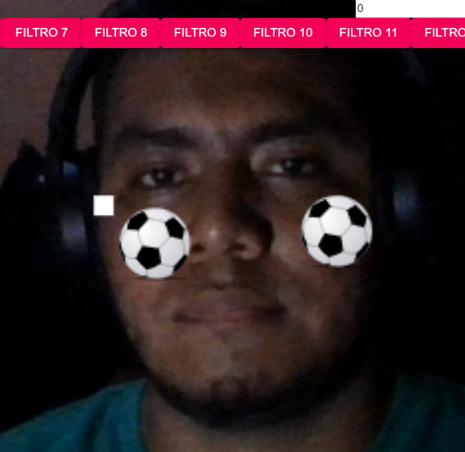

Filtro 2, el logo del equipo del barcelona

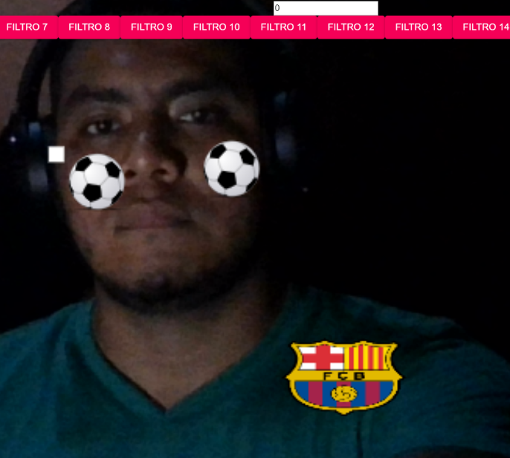

Filtro 3, logo de la UEFA champions league

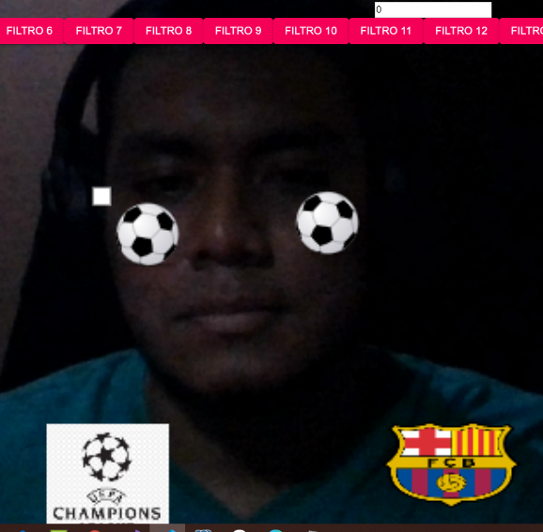

Tecnologías usadas

1. React.js

2. Face-API.js Documentacion 1 y 2

3. React-redux

4. Programación funcional

Versiones

A continuación, se muestra en la tabla el detalle de cada versión especificando cada commit y su descripción de la funcionalidad incluida.

|  |  |  |
| --- | --- | --- |
| No | Commit | Descripción |
| 1 | fa95761737e5e7e9696cf668933ed9d60d7481e4 | Carga del modelo y reconocimiento facial |
| 2 | 191fc67f8b3b5ee20afa0e2a5810f70f80f6c2d2 | Se crearon los botones para los filtros |
| 3 | 64848afb1f7e2a6e53fbbcd1b98c84dcc076f5a2 | Se crearon 3 filtros |